

28 martie 2018

RAPORT ZILNIC

În scopul unei mai bune colaborări, vă rugăm să ne semnalaţi eventualele neplăceri şi să ne oferiţi sugestii pe care le consideraţi necesare creşterii calităţii serviciului de monitorizare.

1.Ştiri şi emisiuni din domeniul gazelor

Calificativ:  POZITIV |  | RadioRomânia-22:04  1min 38s
Contractul de privatizare a companiei VestMold Transgaz de către EuroTransgaz care aparţine Transgaz România a fost semnat astăzi la Chişinău. Compania rezultată din această privatizare va construi gazoductul Ungheni-Chişinău, care va fi o extensie a conductei Iaşi-Ungheni şi care va asigura securitatea energetică a Republicii Moldova, care acum este dependentă de gazele ruseşti.

AUDIO RadioRomânia

Nu au fost ştiri de interes pe canalele TV.

2.Ştiri şi emisiuni din domeniul energiei

Calificativ:  NEGATIV | Contoare inteligente, fără efecte | ProTV-19:24  2min 49s
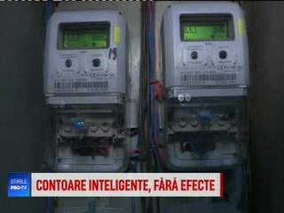 | Peste 440.000 de case au instalate contoare inteligente de curent electric, potrivit autorităţilor. Problema este încă că aceste contoare nu aduc beneficii consumatorilor cum ar fi facturi mai mici, consum planificat sau dispariţia indexului citit, ci din contră, potrivit consumatorilor facturile sunt chiar mai mari, indexul trebuie transmis, iar graficele de consum orare nu există.  VIDEO ProTV

Calificativ:  NEUTRU | Dunărea, la nivel critic | ProTV-19:22  2min 04s
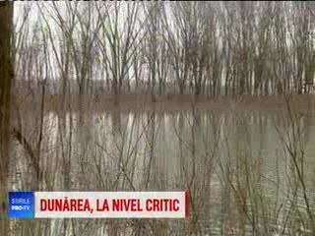 | Codul portocaliu de inundaţii de pe Dunăre a adus o mulţime de necazuri în localităţile de pe malul fluviului. Autorităţile fluviale spun că pentru moment nivelul Dunării este reglat prin lacul de acumulare de la Porţile de Fier, care are o rezervă de 500 de cm ca să acumuleze debitele suplimentare care vin din amonte.  VIDEO ProTV

Nu au fost ştiri de interes pe canalele radio.

